Fecha: Domingo 23 de octubre de 2016
Boletín de prensa Nº 234

LUNES 24 DE OCTUBRE, ‘PRIMER INTERCAMBIO DE EXPERIENCIAS CONSTRUYENDO TERRITORIOS DE PAZ PARA LOS ANIMALES Y EL AMBIENTE’

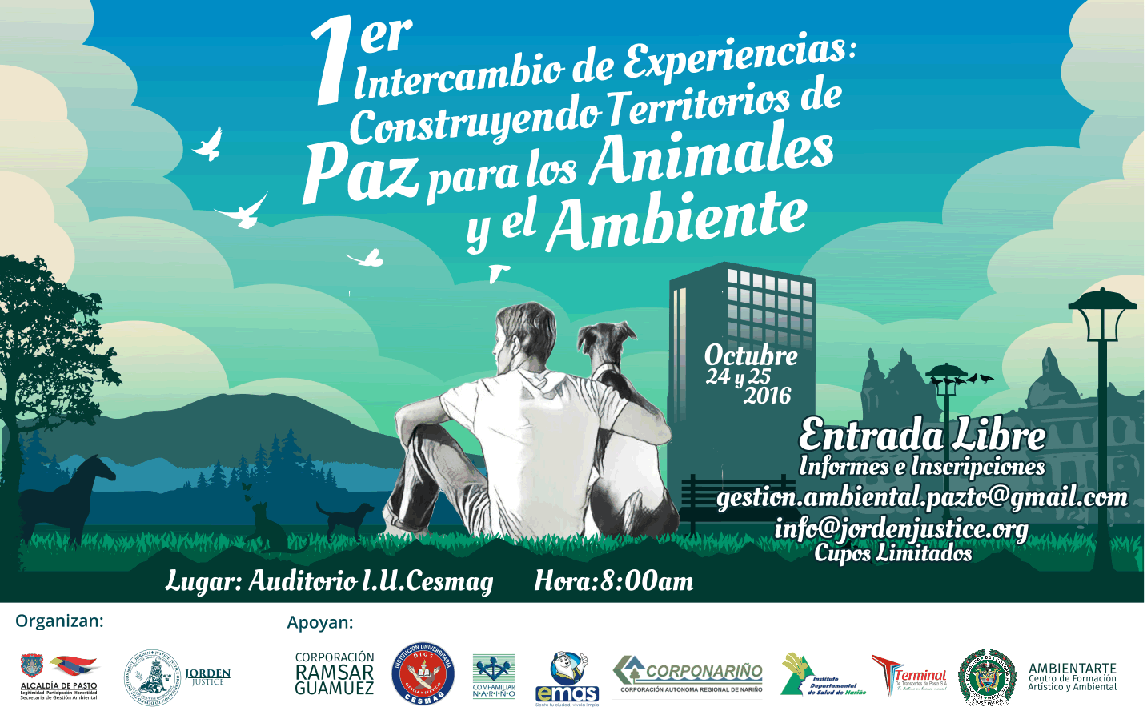

La Secretaría de Gestión Ambiental Municipal en alianza con la Organización JORDEN, realizarán este lunes 24 y martes 25 de octubre en el auditorio de la I.U Cesmag, el ‘Primer intercambio de experiencias construyendo territorios de paz para los animales y el ambiente’.

El evento que tendrá actividades académicas, artísticas, pedagógicas, conferencias, talleres musicales y un concierto ambiental, como espacios de sensibilización sobre el bienestar animal y el manejo adecuado del ambiente, para la construcción de una cultura de paz en el municipio de Pasto.

La problemática de la violencia contra los animales desde una perspectiva multidisciplinaria será el eje central sobre el que se abordarán las diferentes presentaciones y paneles de discusión que contarán con un tema transversal: la Ley 1774 del 2016 - Ley de Protección Animal, la jurisprudencia relacionada alrededor del trato ético hacia los animales, además de la tenencia responsable de los mismos, la cultura ambiental en el manejo adecuado y aprovechamiento de los residuos sólidos, y la protección de los recursos naturales.

Para conocer la agenda del evento y registrarse, acceder en el siguiente link https://goo.gl/forms/t9y59gKH1y1o4obK2 Mayor información a los correos: info@jordenjustice.org o gestion.ambiental.pazto.@gmail.com

Información: Secretario Gestión Ambiental Jairo Burbano Narváez. Celular: 3016250635 jabuisa@hotmail.com

Somos constructores de paz
OCTUBRE 29, CUARTA JORNADA NACIONAL DE VACUNACIÓN, DIA DE PONERSE AL DÍA

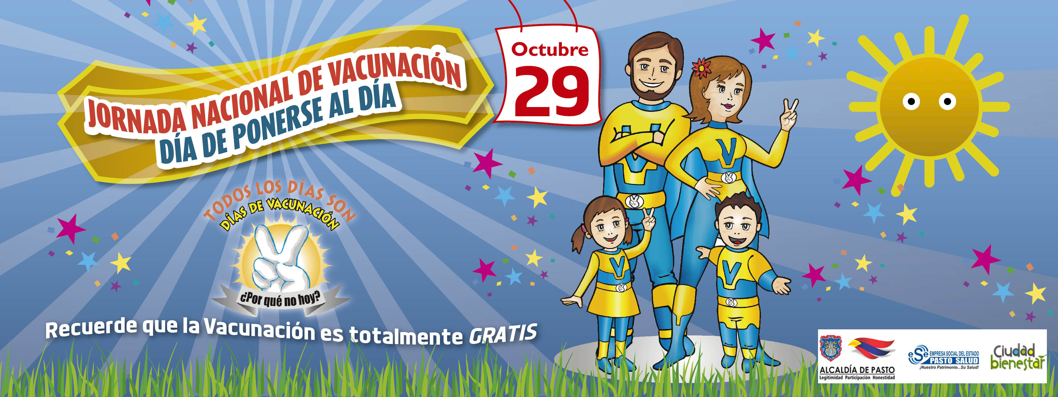

La Secretaría de Salud de Pasto, informa que las todas las IPS públicas y privadas que ofertan el servicio de vacunación, deben iniciar, continuar y completar esquemas a la población que así lo requiera, utilizando la estrategia de “Vacunación sin barreras”.

El objetivo es mejorar las coberturas existentes en cada uno de los biológicos del esquema nacional y con ello disminuir los susceptibles existentes. El sábado 29 de octubre, es el día en que todas las IPS deberán prestar el servicio de vacunación a la población en el horario de 8:00 a.m a 4:00 p.m.

En el municipio de Pasto se pretende vacunar 316 niños y niñas menores de un año y 317 niños y niñas de un año, 574 niños de cinco años, teniendo en cuenta la población prioritaria. Las estrategias de vacunación que se implementen, deben llegar a toda la población de niños y niñas de 0 a 5 años 11 meses 29 días de edad, en todo el territorio nacional, principalmente a los residentes de las áreas rurales y urbanas.

Igualmente se debe intensificar la vacunación a las mujeres embarazadas, en edad fértil-MEF, la población mayor de 1 año residente en los municipios de riesgo para fiebre amarilla, la población susceptible de 2 a 7 años que aún no se le haya aplicado la, o las dosis de triple viral, de acuerdo a la edad, con el fin mantener la meta nacional de la eliminación del sarampión, la rubéola y el síndrome de rubéola congénita. Adultos mayores de 50 años con vacuna de influenza.

Se amplía el rango de edad de vacunación a niños de seis meses hasta los 5 años 11 mese 29 días con vacuna de influenza y adultos mayores a partir de los 50 años de edad con esta vacuna.

Información: Secretaría de Salud Diana Paola Rosero. Celular: 3116145813 dianispao2@msn.com

Somos constructores de paz

AGRUPACIONES GANADORAS QUE PARTICIPARON EN IV CONCURSO INTERNACIONAL DE TRÍOS, RECIBEN SUS PREMIOS

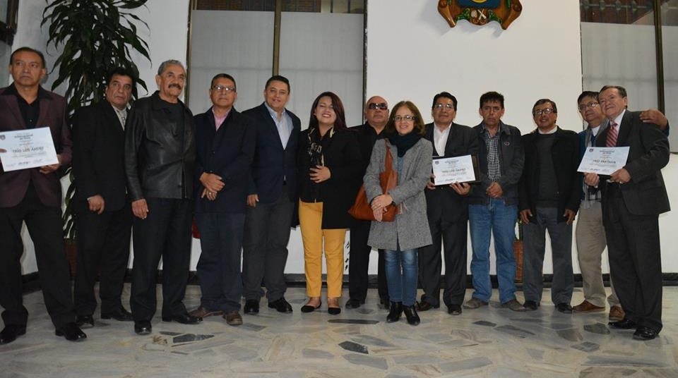

En un evento que se llevó a cabo en el Concejo de Pasto, la Secretaría de Cultura Municipal entregó los premios económicos a las doce agrupaciones ganadoras del IV Concurso Internacional de Tríos que se realizó durante la programación del Onomástico a San Juan de Pasto. Una bolsa con 42 millones de pesos, fue dividida entre las cuatro categorías: maestro, alternativa, profesional y abierta.

Al respecto el secretario de Cultura Municipal, José Aguirre Oliva, señaló que desde ya se preparan las actividades para la quinta versión, donde se mejorará lo que se requiera para presentar a la ciudadanía de Pasto, Colombia y público internacional, uno de los mejores concursos de tríos de Latinoamérica.

Leonardo Insuasty Delgado, integrante del Trío Fantasía y ganadores en la categoría maestros, manifestó su agradecimiento con la Alcaldía de Pasto por apoyar los eventos culturales que enaltecen las tradiciones la región. Así mismo, Luis Fernando Montilla Burbano, de Septiembre Trío y ganador en la categoría Alternativa expresó su felicidad e invitó a los grupos musicales de este género para que participen del Concurso Internacional de Tríos que se realiza en la capital de Nariño.

Las agrupaciones galardonadas fueron: profesional 1. Artes Trío, 2.Trío Bossa Nova, 3. Trío Scala, en la categoría abierta el primer lugar fue para Opio Trío, segundo lugar, Trío Oro Tres y tercer puesto para Trío Andaluz. Igualmente la categoría maestros se conformó con los ganadores: 1.Trío Fantasía, 2. Trío Los Naipes y 3. Trío Los Andes. En la categoría alternativa los ganadores fueron Septiembre Trío, Michelle Trío y K'Lua Trío.

Información: Secretario de Cultura, José Aguirre Oliva. Celular: 3012525802

Somos constructores de paz

35 EXPERIENCIAS EXITOSAS PRODUCTIVAS DE PERSONAS DESPLAZADAS, SERÁN PRESENTADAS EN FERIA EMPRESARIAL

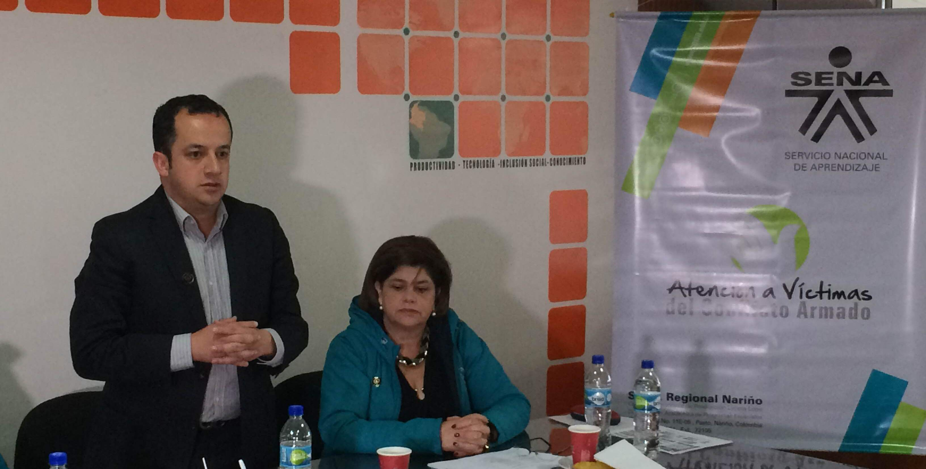

La Alcaldía de Pasto y la Dirección Regional del Sena Nariño, anunciaron en rueda de prensa, la realización de la Segunda Muestra Empresarial que se llevará a cabo el viernes 28 de octubre en las instalaciones de la Casona Taminango, donde se presentarán 35 experiencias exitosas del programa de Atención a Víctimas del Conflicto Armado.

El secretario de Gobierno de Pasto, Eduardo Enríquez Caicedo, indicó que según la Unidad de Víctimas, existe un registro de aproximadamente 106 mil personas en condición de víctimas desplazadas del conflicto armado por lo que se espera que la ciudadanía acompañen durante todo el día la jornada y adquieran los productos que se expondrán en la muestra.

El funcionario anunció que se espera la visita de Alan Jara, Director de la Unidad Nacional de Víctimas quien trae noticias de inversión por cerca de 2.400 millones de pesos para la construcción del Centro Regional de Víctimas de Pasto.

Por su parte Sara Ángela Arturo, Directora Regional del Sena Nariño, expresó que se ha realizado una preselección de 35 unidades productivas en los diferentes sectores que atiende el Sena Regional Nariño, dentro del programa de Atención a Víctimas del Conflicto Armado y que a través de los procesos de formación y capacitación en temas como agroindustria, confecciones, gastronomía y artesanías, se mostrará el resultado de lo aprendido en el Centro Internacional de Producción Limpia Lope.

Información: Secretario de Gobierno Eduardo Enríquez Caicedo. Celular: 3174047375 eduardoenca@yahoo.com

Somos constructores de paz

EN MINDALA NARIÑO, COMUNIDADES CAMPESINAS INTERCAMBIAN SABERES Y PRODUCTOS DE LA TIERRA

En una jornada denominada ‘Mindala Nariño Cultivando Paz’, 12 comunidades campesinas e indígenas del departamento, llegaron a Pasto para encontrarse, intercambiar productos agrícolas, cultivar ideas, sembrar emociones de solidaridad, trabajo y preparar nuevas relaciones del campo y la ciudad.

Diego Alberto Bastidas, representante legal de Agromindalai y uno de los organizadores de la jornada, explicó que la actividad tuvo como propósito, recoger desde la ancestralidad, lo que significó la mindala para el pueblo de Los Andes en donde se antepone la solidaridad. El profesional manifestó que este ha sido el octava encuentro y el más grande desde el primero organizado en el año 2010.

La iniciativa apoyada por la Administración Municipal, logró el trueque de alrededor de 15 toneladas de alimentos, semillas de clima frío y caliente, además de dar a conocer las experiencias organizativas de los territorios y enviar un mensaje de paz de las comunidades asentadas en la zona rural.

Eulises Tarapuez del resguardo indígena de Panan, municipio de Cumbal, aseguró que el evento cobra gran importancia porque permite recuperar las costumbres y dar a conocer los territorios que vienen trabajando iniciativas del campo desde la producción limpia y sana. De igual forma Segundo Bravo del municipio de La Unión, expresó, pidió a las organizaciones, continuar estos programas que permiten la integración de los pueblos.

Se espera que las secretarías de agricultura del departamento, acojan y pongan en práctica las mindalas, como un modelo de paz para los territorios la cual pretende recordar a los habitantes de las zonas urbanas, que una tierra que combina el conocimiento ancestral unido al conocimiento científico, tendrá la posibilidad de desarrollo rural.

Mindala Nariño Cultivando Paz, fue apoyada por Diócesis de Pasto, Pastoral Social de la Tierra Sepasvi-Acción Contra el Hambre, Universidad Cooperativa de Colombia, Idesco, Grupo de Investigación La Minga, Programa Mundial de Alimentos, Agencia Española de Cooperación Internacional para el Desarrollo AECID, Comité de Integración Galeras, entre otras entidades.

CON ÉXITO SE CUMPLIÓ BRIGADA DE ATENCIÓN SOCIAL EN CATAMBUCO COORDINADA POR LA SECRETARÍA DE BIENESTAR SOCIAL

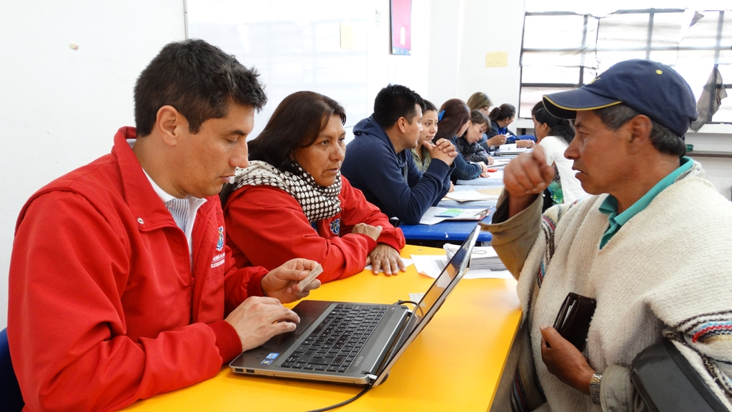
Como positiva calificó la comunidad del corregimiento de Catambuco la realización de la Brigada de Atención Social, organizada por la Secretaría de Bienestar Social de la Alcaldía de Pasto, el sábado 22 de octubre, en las instalaciones de la Institución Educativa Municipal Santa Teresita.
La jornada permitió, a la población vulnerable de ésta zona rural del municipio, conocer de cerca los programas y servicios que ofrece Secretaría de Bienestar Social y al mismo tiempo aclarar dudas en temas relacionados con familias en acción, adulto mayor y recuperando mi hogar. Así mismo, el programa de ‘Abrazo de Amor’ atendió a varios grupos de adolescentes en estado de gestación y lactancia; mientras el programa ‘Personas con Discapacidad’ realizó varias visitas domiciliarias, a fin de actualizar el censo poblacional.
Durante el desarrollo de la Brigada, los funcionarios de la Secretaría a tendieron de manera eficiente y con calidad humana a la comunidad que hizo presencia, para enterarse de las acciones sociales, que viene adelantando la Alcaldía de Pasto, en el marco de las visitas a los corregimientos, a través de las Brigadas de Atención para el Bienestar Social; e igualmente ofrecieron asesorías jurídicas y psicológicas.
Por su parte, la Subsecretaria de Gestión y Proyectos, Magaly Arteaga Romero, agradeció a la comunidad de Catambuco por su participación activa, durante el desarrollo de la brigada, e indicó que la próxima jornada será en el corregimiento de Mocondino, el sábado 29 de octubre, en el Salón Comunal.
Información: Secretaría de Bienestar Social, Karol Eliana Castro Botero, Celular 3132943022
Somos constructores de paz

QUINTO ENCUENTRO CIUDADANO POR LA MOVILIDAD Y LA CONVIVENCIA EN PAZ

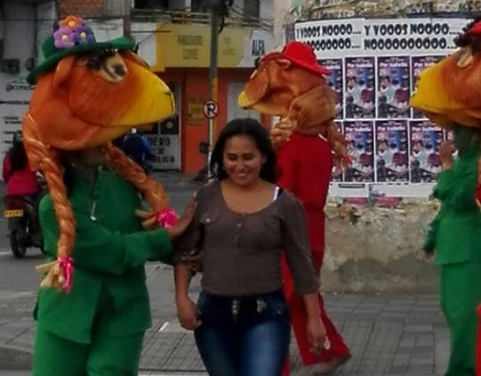

La alcaldía de Pasto a través de la Secretaría de Cultura y la Subsecretaría de Cultura Ciudadana, AVANTE y con el apoyo de Pasto Deporte realizaron el sábado 22 de octubre a partir de las 9 de la mañana en la Avenida Santander, el Quinto encuentro ciudadano por la movilidad y la convivencia en paz.

El encuentro ciudadano por la movilidad y la convivencia en paz, es un espacio de participación y cultura que permite la apropiación y el embellecimiento de espacios públicos, gira en torno al ciudadano integral y la protección de niños y niñas, fomentando el emprendimiento, respeto al peatón y el uso de medios de transporte alternativos como medios para el cuidado y preservación del medio ambiente.

Esta iniciativa pretende generar escenarios culturales los cuales unan a la comunidad con las diferentes expresiones artísticas, deportivas y la promoción de hábitos saludables de vida como la lectura, la sana alimentación y la recreación, con el fin de brindar herramientas de cultura ciudadana y convivencia en paz, esta vez en cuanto a temas de movilidad, uso adecuado de cebras, señales de tránsito y respeto de espacio público.

Información: Secretario de Cultura, José Aguirre Oliva. Celular: 3012525802

Somos constructores de paz

FINALIZADAS INSCRIPCIONES A TALLER DE PRODUCCIÓN LABORATORIO DE ARTE URBANO Y ALTERNATIVO EL TERCER LENGUAJE

La Dirección Administrativa de Juventud informa a la ciudadanía y postulantes al taller de producción del laboratorio de Arte Urbano y Alternativo El Tercer Lenguaje, que a las 6:00 de la tarde del 21 de octubre de 2016, finalizaron las inscripciones a esta actividad.

Hasta el momento del cierre, fueron recibidas 21 propuestas en sobres y formato impreso en la carrera 21B #19-37 Edificio Jácome, quinto piso. El primer momento del taller de producción (pre-producción) se desarrolló el sábado 22 de octubre de 2016 en la Pinacoteca Departamental. En la jornada se expusieron las propuestas elegidas por voto de los asistentes.

La Dirección Administrativa de Juventud agradece la amplia acogida y participación de todos los proponentes.

Información: Directora Administrativa de Juventud Nathaly Riascos Maya. Celular: 3014887417 nathalyjriascos@gmail.com
Somos constructores de paz

Oficina de Comunicación Social
Alcaldía de Pasto

